**[](http://www.oskole.sk/?id_cat=7&clanok=2906)baktérie** *meno:* ***......................***

**[](https://sk.wikipedia.org/wiki/Bakt%C3%A9rie)**

*využi hypertextové odkazy obrázkov* ***Ctrl + klik,*** *dozvieš sa viac*

* telo baktérie tvorí **prokaryotická/eukariotická** bunka *vyber správnu možnosť*
* **pro**karyotická bunka **má/nemá** jadrovú membránu
* pohybujú sa **brvami/panôžkami/membránami/bičíkmi/sifónom**
* môžu byť **autotrofné aj heterotrofné, aeróbne aj anaeróbne**
* veda študujúca baktérie sa nazýva: **b...........................** *doplň*
* vzdušný dusík sú schopné využívať a viazať: **.................... baktérie**
* zakladateľom bakteriológie je: **.............................** a **....................................**
* objaviteľ očkovania je : **...................................**
* objaviteľ penicilínu: **Fleming/Pasteur/Koch**
* prospešné človeku sú: **patogénne/probiotické/rezistentné** baktérie
* alimentárne nákazy sú: **...................a........................a................**
* alimentárne, čiže **........................... nákazy**
* **sinice** sú **autotrofné/heterotrofné, obsahujú/neobsahujú** fotofarbivá
* nositeľmi, pôvodcami **infekčných chorôb sú: p............................** baktérie

*priraď názvy k tvarom baktérií alebo k obrázkom*

**Luis Pasteur**

**bacily**

**Alexander Fleming**

**vibriá**

**mykobaktérie**

**diplokoky**

**koky**

**streptokoky**

**stafylokoky**

**streptobacily**

**Róbert Koch**

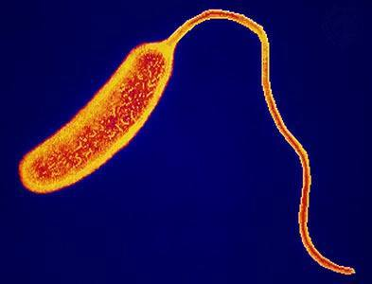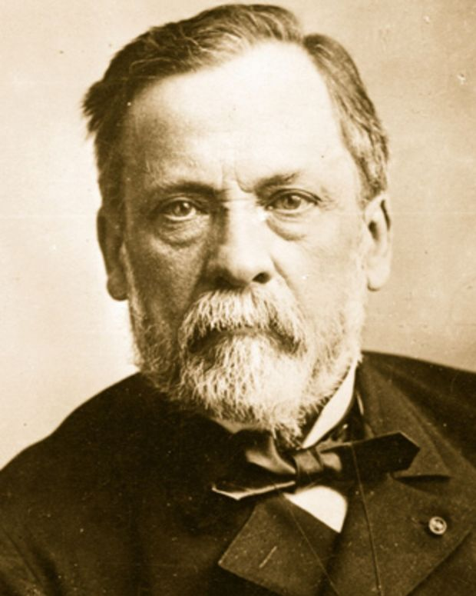

Sebelédi L

**cytoplazma**

**cytoplazmatická mmembrána**

**bičík**

**ribozómy**

**kruhová DNA**

*Doplň obrázok o názvy častí prokaryotickej bunky*

**bunková stena**

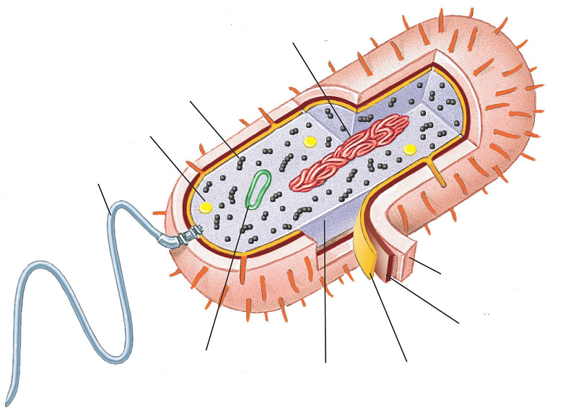

**zásobné látky**

**slizové puzdro**

**plazmid /DNA/**

***nechaj len správny popis obrázku***

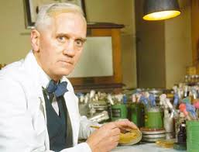

**objavil antimykotiká**

**objavil antivirotiká**

**objavil penicilín**

**vymyslel probiotiká**

**I. P. Pavlov**

**Charles Darwin**

**Alexander Fleming**

**vyrobil prvé vakcíny na očkovanie**

**Luis Paster**

**Róbert Koch**